Инструкция по выполнению работы
На выполнение экзаменационной работы по географии отводится 2 часа (120 минут). Экзаменационная работа состоит из 30 заданий.
Работа включает 18 заданий с выбором одного верного ответа из четырех предложенных. При выполнении этих заданий обведите кружком номер выбранного ответа в экзаменационной работе. Если вы обвели не тот номер, то зачеркните обведенный номер крестиком и затем обведите номер правильного ответа.
Работа включает 9 заданий с кратким ответом (из них 4 задания, требующие записи ответа в виде одного или двух слов, и 5 заданий, требующих записи ответа в виде числа, последовательности цифр или букв). Для этих заданий ответ записывается в экзаменационной работе в отведенном для этого месте. В случае записи неверного ответа зачеркните его и запищите рядом новый.
Работа включает 3 задания (15, 21 и 24), на которые следует дать полный развернутый ответ. Ответы на эти задания записываются на отдельном листе.
Запишите сначала номер задания, а затем ответ на него.
При выполнении работы разрешается использовать географические атласы для VII,VIII и IX классов, линейки и непрограммируемые калькуляторы.
Советуем выполнять задания в том порядке, в котором они даны. Для экономии времени пропускайте задание, которое не удается выполнить сразу, и переходите к следующему. Если после выполнения всей работы у вас останется время, то можно вернуться к пропущенным заданиям.
За каждый правильный ответ в зависимости от сложности задания дается один или более баллов. Баллы, полученные вами за все выполненные задания, суммируются. Постарайтесь выполнить как можно больше заданий и набрать как можно большее количество баллов.
Желаем успеха!

Вариант 2
1. Большинство верующих какого из перечисленных народов России исповедуют ислам:
1) буряты; 2) коми; 3) башкиры; 4) тувинцы.
2. Какое утверждение о крайних точках России верно?
1) Крайняя материковая северная точка России находится на полуострове Таймыр.
2) Крайняя южная точка России находится на границе с Грузией.
3) Крайняя материковая восточная точка России имеет восточную долготу.
4) Крайняя западная точка России находится в Ленинградской области.
3. Какой из перечисленных типов почв характерен для природной зоны тайги России:
1) подзолистые; 2) серые лесные;
3) каштановые; 4) черноземные.
4. Такие неблагоприятные климатические явления, как суховеи и пыльные бури, значительно затрудняют хозяйственное освоение территории. Для какой из перечисленных стран эти природные явления наиболее характерны:
1) Казахстан; 2) Индонезия; 3) Канада; 4) Финляндия.
5. Какой из перечисленных городов России является центром черной металлургии:
1) Псков; 2) Магнитогорск; 3) Тюмень; 4) Петрозаводск.

6. Традиционное жилище какого из перечисленных народов представляет собой юрту, крытую войлоком, валенным из овечьей или верблюжьей шерсти:
1) калмыки; 2) коми; 3) карелы; 4) чукчи.
Задания 7-8 выполняются с использованием таблицы 1.
7. Используя данные таблицы 1,определите, в каком из перечисленных регионов за период с 1995 по 2007 г. наблюдался рост численности всего населения:
1) Ярославская область; 2) Воронежская область;
3) Республика Алтай; 4) Магаданская область.

ТТаблица 1. Площадь территории и численность населения регионов России
Регион | Площадь территории, тыс.  км² | Численность населения по годам, тыс. чел
Регион | Площадь территории, тыс.  км² | всего |  |  | городского |  |  | сельского
Регион | Площадь территории, тыс.  км² | 1995 | 2000 | 2007 | 1995 | 2000 | 2007 | 1995 | 2000 | 2007
Ярославская область | 36,5 | 1453 | мое | 1320 | 1171 | 1131 | 1077 | 281 | 275 | 243
Воронежская область | 52,5 | 2495 | 2441 | 2310 | 1525 | 1500 | 1456 | 970 | 941 | 854
Республика Алтай | 92,6 | 199 | 202 | 205 | 47 | 52 | 54 | 152 | 150 | 151
Магаданская область | 461,4 | 267 | 202 | 169 | 228 | 183 | 160 | 39 | 19 | 9

8. Используя данные таблицы 1, определите среднюю плотность населения Воронежской области в 2007 г. Ответ запишите в виде числа.
9. Какой из перечисленных городов имеет наибольшую численность населения:
1) Калининград; 2) Нижний Новгород; 3) Краснодар; 4) Хабаровск.
10. Какой из перечисленных регионов России находится в пределах главной полосы расселения:
1) Ямало-Ненецкий АО; 2) Омская область; 3) Магаданская область; 4) Чукотский АО.
Задания 11-12 выполняются с использованием, приведенной ниже карты погоды (рис. 1)
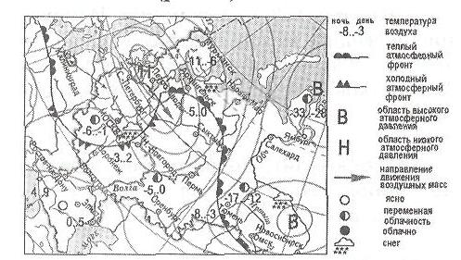

ююююю

рис.1

11. Какой из перечисленных городов, показанных на карте (рис. 1), находится в зоне действия циклона:
1) Петрозаводск; 2) Омск; 3) Элиста;4) Ямбург.

12. Карта погоды составлена на 3 марта. В каком из перечисленных городов, показанных на карте (рис. 1), на следующий день вероятно существенное потепление?
1) Москва; 2) Воронеж; 3) Тюмень; 4) Нижний Новгород.
13. Одна из причин развития водной
эрозии почв на возвышенностях:
1) террасирование склонов; 2) борьба с оврагами; 3) распашка склонов; 4) осушение болот в верховьях рек.
14. О каком социально-экономическом процессе в России говорится в
следующем высказывании: «В 50-е годы прошлого столетия большой поток переселенцев (более 1,5 млн человек) направился на целинные земли Северного Казахстана и Западной Сибири. Помимо переселений между районами характерным процессом в это время было переселение огромного числа сельских жителей в города».

Задания 15-16 выполняются с использованием, климатограмм (рис. 2, 3)

Климатограмма Х
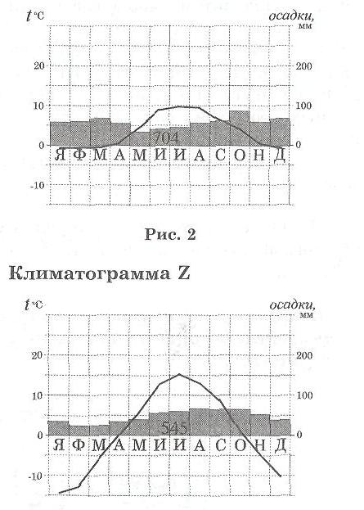

Рис. 3

рис.3
- На рисунках 2, 3 показаны климатограммы X и Z, составленные для двух городов, расположенных в Европе примерно на одной широте и на одной высоте над уровнем моря. Какой из городов — X или Z - расположен восточнее? Обоснуйте свой ответ, приведите два довода.
- Используя климатические карты атласа, определите, климат какого из перечисленных городов показан на климатограмме Z (рис. 3):
1) Архангельск; 2) Астрахань; 3) Калининград; 4) Ставрополь.
17. Расположите перечисленные ниже города в порядке увеличения их высот над уровнем моря.
Запишите в таблицу получившуюся последовательность букв.
А) Алма-Ата Б) Нарьян-Мар В)Ставрополь
18.Определите, какой город имеет географические координаты 30° с.ш.
и 31° в.д.
Задания 19-22 выполняются с использованием приведенной ниже карты (рис. 4).Ознакомтесь с картой показанной на рисунке 4
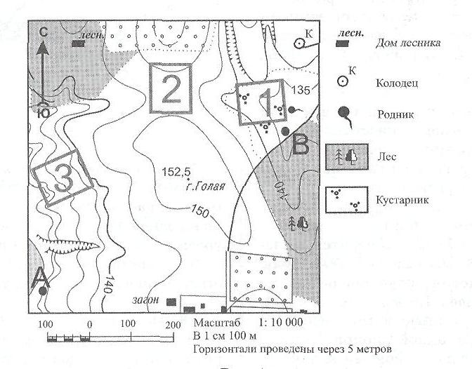

рис.4

- Определите по карте (рис. 4) расстояние на местности по прямой от точки с высотой 152,5 до родника. Измерение проводите между центрами условных знаков. Полученный результат округлите до десятков метров. Ответ запишите цифрами.
- Определите по карте (рис. 4), в каком направлении от дома лесника находится колодец.
- Школьники выбирают место для катания на санках. Оцените, какой из участков, обозначенных на карте (рис. 4) цифрами 1, 2 и 3, больше всего подходит для этого. Для обоснования своего ответа приведите два довода.

22.Ниже (рис. 5) представлены варианты профиля рельефа местности, построенные на основе карты по линии А — В разными учащимися. Какой из профилей построен верно?

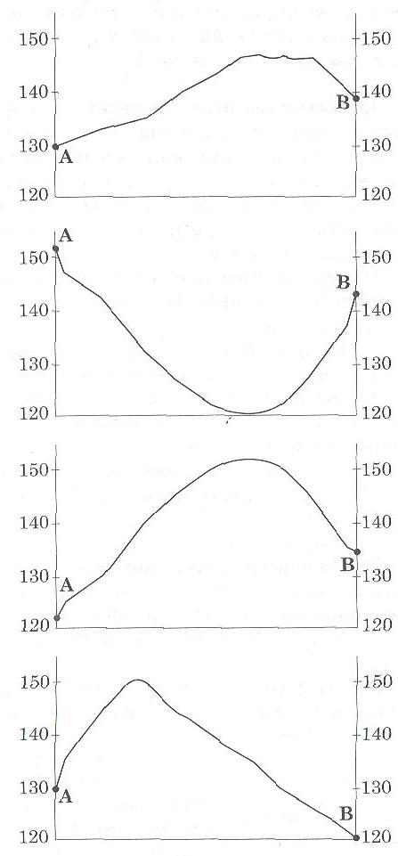

Задания 23-24 выполняются с использованием приведенного ниже текста

В городе Шахты (Ростовская область)с 2007г. работает Ростовский электрометаллургический завод ~ новое современное предприятие, имеющее производственную мощность 730 тыс. тонн стального проката в год. В 2008 г. рядом с этим заводом начато строительство «Южнорусского электрометаллургического завода». Сталеплавильные мощности нового завода составят 960 тыс. тонн в год. Наличие крупных потребителей металла как в Ростовской области, так и в соседних регионах, позволит компании «Электросталь России», управляющей заводами, быстро окупить затраты.
23. Карты какого географического региона России необходимо выбрать, чтобы более детально изучить территорию Ростовской области:
1) Европейского Юга; 2) Урала; 3) Поволжья; 4) Центральной России.
- Какие особенности хозяйства Ростовской области кроме упомянутых в тексте делают экономически целесообразным размещение в ней электрометаллургических производств? Укажите две особенности.
- Во время экскурсии учащиеся сделали схематическую зарисовку залегания горных пород на обрыве у берега реки (рис. 6).

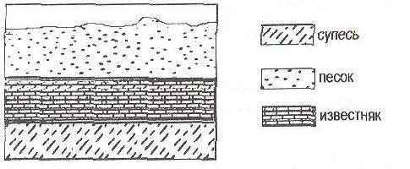

Расположите показанные на рисунке 6 слои горных пород в порядке возрастания их возраста (от самого молодого до самого старого):
А) супесь; Б) песок; В) известняк. Запишите в таблицу получившуюся последовательность букв.
Ответ:

26. Туристические фирмы разных регионов России разработали слоганы (рекламные лозунги) для привлечения туристов в свои регионы. Установите соответствие между слоганом и регионом.
СЛОГАН
А) Мы предлагаем сплав по реке Ка-тунь, которая берет начало в ледниках высочайшей горы Сибири!
Б) Полюбуйтесь на высочайший действующий вулкан Евразии!
РЕГИОН
1) Владимирская область; 2) Амурская область; 3) Камчатский край; 4) Республика Алтай.
27. Расположите регионы страны в той последовательности, в которой их жители встречают Новый год:
А) Хабаровский край; Б) Забайкальский край; В) Республика Мордовия.
Задания 28-29 выполняются с использованием приведенного ниже текста

Школьники делали доклад о климатообразующих факторах. Они нашли в Интернете данные, полученные на различных метеостанциях в результате многолетних наблюдений, выбрали данные четырех пунктов наблюдений, расположенных в Мексике. Эти данные представлены в таблице 2.
Таблица 2
Пункт наблюдения | Средняя температура воздуха, °С |  | Географические координаты пункта | Высота над уровнем моря, м | Среднегодовое количество атмосферных осадков, мм
Пункт наблюдения | июнь | январь | Географические координаты пункта | Высота над уровнем моря, м | Среднегодовое количество атмосферных осадков, мм
Мехико | + 17,8 | + 13,8 | 19° с.ш. 99° з.д. | 2308 | 894
Морелиа | + 20,0 | + 14,4 | 19° с.ш. 101" з.д. | 1913 | 764
Мерида | + 28,1 | + 22,8 | 20° с.ш. 89° з.д. | 9 | 988
Закатакас | + 16,4 | + 9,6 | 22° с.ш. 102° з.д. | 2612 | 427

28. Учащиеся проанализировали данные с целью выявления зависимости между особенностями климата и географическим положением. У всех школьников выводы получились разные. Кто из
учащихся сделал верный вывод на основе представленных данных
1)Никита: «Среднегодовое количество атмосферных осадков увеличивается при движении на запад».
2)Даниил: «В январе температура воздуха понижается с удалением от экватора».
3)Наталья: «Средняя температура воздуха постепенно понижается при движении на запад».
4)Элеонора: «Средняя температура воздуха постепенно понижается при подъеме вверх».
29. На какой метеостанции в день летнего солнцестояния в полдень угол падения солнечных лучей будет наибольшим:
1) Мехико; 2) Морелиа; 3) Мерида; 4) Закатакас.

30. Определите регион России по описанию: «Этот край не имеет выхода к морю и к государственной границе, но наличие речных портов позволяет осуществлять перевозку грузов в порты Балтийского, Белого, Черного, Азовского и Каспийского морей. Административный центр края - центр городской агломерации с численностью населения более одного миллиона человек, многоотраслевой промышленный, научный и культурный центр».

